**Homilie – Eerste zondag van de Veertigdagentijd – jaar B 21.02.2021***Genesis 9, 8-15 / Psalm 25, 4bc-5ab.6-7bc.8-9 / 1 Petrus 3, 18-22 / Marcus 1, 12-15*

Het zal je maar gebeuren. Je bent pas gedoopt en de hemel in geprezen door Gods stem en dan word je de woestijn ingestuurd. We hoorden het in het evangelie, het overkomt Jezus. Hij kiest er niet zelf voor. Dezelfde Geest die Hem geprezen heeft, drijft Hem nu naar de woestijn. Beproefd worden overkomt ons allemaal, ook Jezus.

Beproefd worden heeft niets te maken met status of een bepaalde plaats op de maatschappelijke ladder. Je kunt nog zo goed je best doen, naar je naaste omzien, maar toch… vroeg of laat worden we allemaal van tijd tot tijd beproefd. Ziekte, scheiding, een ongeluk op de weg, gepest worden, discriminatie, gevangen zitten in een verslaving: je hoeft het kwaad, de ellende niet op te zoeken; zelfs als je het angstvallig uit de weg gaat, kan het je toch treffen. Ja, ook in onze wereld is die woestijn volop aanwezig.

Zo’n beproeving stelt ons voor een indringende vraag: hoe ga jij daar mee om? Hoe doorsta je dit? Voor een beproeving zijn er geen simpele oplossingen, nee, je kunt die alleen beantwoorden vanuit een passende levenshouding. Een houding die gekoppeld is aan waar je in gelooft, waar je op vertrouwt.

Kijk maar naar Noach. Hij is zijn thuis kwijt, van heel zijn vertrouwde omgeving is er niets meer over. Alles is door de vloed vernietigd. Dan stort je wereld toch in! En hij had er echt geen schuld aan, want Noach was een rechtschapen man. Hij heef zijn medemensen zelfs gewaarschuwd voor de vloed. *‘Ga toch anders leven’*, was zijn motto, *‘zo gaat alles naar de knoppen’*. Maar ze lachten hem uit, omdat hij het vernietigende plan van God geloofde en een ark bouwde.

Gebeurt datzelfde nu ook niet? Heel Gods schepping staat op het spel: het klimaat, de natuur… Je ziet het aankomen, maar wat te doen? Noach doorstaat het, zo vertelt het verhaal. En wij nu? Dankzij de ark heeft hij samen met familie en dieren de vloed overleefd. Maar ook hij zal slapeloze nachten gehad hebben. Zich afgevraagd hebben of hij wel gered zou worden. Blijven hopen en geloven dat het goed kwam. Eenmaal aan land heeft hij het waar moeten maken door opnieuw te beginnen. Heeft hij die houding ontdekt tijdens die veertig lange dagen en nachten dat het water met bakken uit de hemel kwam? Dat hij alles onder water zag verdwijnen? Dat zijn wereld nog slechts bestond uit zijn familie en de dieren die hij bij zich had in de ark? Er was geen enkel kompas, geen enkel ander teken van leven. Hoe moet hij uitgekeken hebben naar een houvast, naar een dragende grond!

Ook wij zoeken naar een dragende grond als wij beproefd worden omdat onze geliefde sterft, omdat we een ongeneeslijke ziekte krijgen, ons bedrijf failliet gaat of als we zakken voor een belangrijk examen. Wie of wat houdt ons dan overeind? Waar vinden we hoop en geloof dat er een toekomst is, een nieuw begin?

Als Noach eindelijk voet aan land kan zetten, spreekt hij zijn vertrouwen uit in de Eeuwige. Hij bouwt een altaar en brengt een offer voor God. We mogen dus gerust aannemen dat de dragende grond van Noach zijn verbond is met de Eeuwige. Dat wordt na de vloed versterkt door de belofte van God zelf dat Hij nooit meer een verzwelgende vloed over de aarde zal laten komen. De regenboog werd daarvan het uiterlijk teken. Ja, ook de Eeuwige begint als het ware opnieuw met de aarde en haar bewoners. Het zien van de boog zal Hem eraan helpen herinneren zijn belofte te houden. Want hoe dan ook, onze God is altijd van zijn schepping, zijn mensen en heel die omwereld blijven houden.

Het doet me denken aan die spandoeken die je soms in volle lengte aan een brug over de snelweg ziet hangen met daarop een lieve naam en dan in reuzeletters: *‘ik hou van jou’*. Een stunt van iemand die smoorverliefd is en heel de wereld mag dat weten.

De regenboog is nog veel groter, gespannen over de hele horizon van de ene windstreek naar de andere. Die regenboog moet een stunt zijn van Iemand die smoorverliefd is en die het aan iedereen wil laten weten. *‘Ik zet mijn boog in de wolken: die zal het teken zijn van het verbond tussen Mij en de aarde’*, zegt God.

[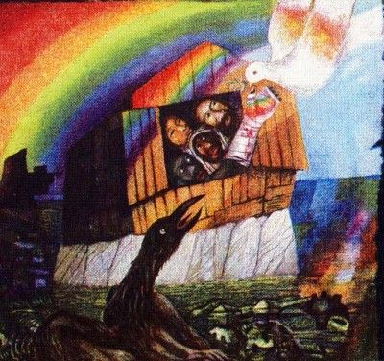](https://www.google.nl/search?q=sieger+k%C3%B6der&client=safari&rls=en&source=lnms&tbm=isch&sa=X&ei=bUZBVc2eMYbmaPSjgfAH&ved=0CAcQ_AUoAQ&biw=1264&bih=641)In die regenboog zit nog een mooie symboliek verborgen. Ze kan alleen verschijnen als twee elementen aanwezig zijn. Het eerste element: regen, symbool voor verdriet en pijn, beproeving dus. Het tweede element: zonneschijn, symbool voor vreugde, blijdschap, je ziet het weer zitten. Alleen als die twee elementen elkaar in het hart raken, zal de regenboog verschijnen. Pas als we de beproeving in het diepst van ons hart aanvaard en/of verwerkt hebben, komt er ruimte voor iets nieuws.

Misschien werd Jezus daarom wel meteen na zijn doop de woestijn ingestuurd. Om te ontdekken hoe je het leven weer kan vinden in zware beproevingen. Hij was overgeleverd aan wilde dieren, Hij zal ongetwijfeld angst gekend hebben. Maar Hij ontdekte ook de kracht van engelen die Hem nabij waren. Zo groeit Hij uit tot de Nieuwe Mens. Met zijn verrijzenis wordt dat bekrachtigd en krijgen ook wij uitzicht op nieuw leven, op toekomst over de grens van welke dood dan ook.

Gaan we samen het avontuur aan van deze Veertig Dagen?

[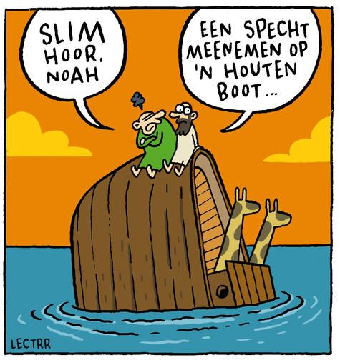](https://www.google.be/url?sa=i&url=https://www.pinterest.com/pin/346003183867440525/&psig=AOvVaw3MSbViQ5tRwvKKJ-aLP9oQ&ust=1613032829567000&source=images&cd=vfe&ved=0CAIQjRxqFwoTCNiT0tz13u4CFQAAAAAdAAAAABAD)

*Jan Verheyen – Lier.*

*1ste zondag van de Veertig Dagen B – 21.2.2021*

*(Inspiratie: o.a. Het Woord delen. Preeksuggesties, Lezingencyclus B 2020/21, Berne Media)*